**รายงานขั้นต้น (Inception Report)**

**กิจกรรมสนับสนุนเพื่อเร่งการเติบโตของธุรกิจนวัตกรรมรายใหม่สำหรับอุตสาหกรรมเป้าหมายของประเทศ**

**Research Gap Fund**

**ชื่อโครงการ** (ไทย) .............................................................................................................

(อังกฤษ) ........................................................................................................

ประเภทโครงการ  ธุรกิจดิจิทัลเทคโนโลยี  ธุรกิจเทคโนโลยี สาขา............................

งบดำเนินการที่ขอรับการสนับสนุน ...........................................................................................

ระยะเวลาโครงการ......................เดือน (เริ่มต้นวันที่ ......................สิ้นสุดวันที่ ..............................)

**ส่วนที่ 1 : ข้อมูลเบื้องต้นของผู้ประกอบการ**

1.1 ชื่อผู้ประกอบการ ….......

1.2 ดำเนินกิจการ ..........

1.3 ผลิตภัณฑ์ ..........

1.4 ที่ตั้งสำนักงาน

เลขที่..................................ถนน...........................................แขวง/ตำบล ..........

เขต/อำเภอ..................................จังหวัด.......................................รหัสไปรษณีย์ ..........

โทรศัพท์ ....โทรสาร ........... จดหมายอิเล็กทรอนิกส์ ……….

1.5 ที่ตั้งโรงงาน (กรณีที่ไม่ได้อยู่บริเวณเดียวกับสำนักงาน)

เลขที่.................................ถนน...........................................แขวง/ตำบล ..........

เขต/อำเภอ...............................จังหวัด.....................................รหัสไปรษณีย์...............................................

โทรศัพท์ ...โทรสาร ..... จดหมายอิเล็กทรอนิกส์................................

1.6 ชื่อผู้ติดต่อ ..........

1.7 วันจดทะเบียนก่อตั้ง ....................................................... ทะเบียนเลขที่....................................................

1.8 ทุนจดทะเบียน ....บาท

ทุนจดทะเบียน มูลค่าหุ้นละ .............................................................บาท, จำนวน........................................ หุ้น

ทุนจดทะเบียนที่เรียกชำระแล้ว ................................…………....……..บาท, จำนวน ...................................... หุ้น

เมื่อวันที่ .........................................................................................................................................………………….

1.9 ความเป็นเจ้าของกิจการโดยคนไทย (สัดส่วนคนไทยที่ถือหุ้น)..................................................................%

1.10 จำนวนบุคลากรและพนักงาน .............. คน

- ฝ่ายบริหาร จำนวน คน

- วิศวกรและฝ่ายเทคนิค จำนวน คน

- พนักงาน จำนวน คน

1.11 ทีมงานหลัก

1) ชื่อ-สกุล ....................................................................ตำแหน่ง ..............................................................

ที่อยู่ .........................................................................................................................................

E-mail...................................................เบอร์โทรศัพท์ที่ติดต่อได้ .........………..........................

ความเชี่ยวชาญ…………………………………………………...............................…………………..…………

ประสบการณ์ด้านธุรกิจ……………………………………………................................………………………

ความรับผิดชอบในโครงการ......................................................................................................

2) ชื่อ-สกุล ....................................................................ตำแหน่ง ..............................................................

ที่อยู่ .........................................................................................................................................

E-mail...................................................เบอร์โทรศัพท์ที่ติดต่อได้ .........………..........................

ความเชี่ยวชาญ…………………………………………………...............................…………………..…………

ประสบการณ์ด้านธุรกิจ……………………………………………................................………………………

ความรับผิดชอบในโครงการ......................................................................................................

3) ชื่อ-สกุล ....................................................................ตำแหน่ง ..............................................................

ที่อยู่ .........................................................................................................................................

E-mail...................................................เบอร์โทรศัพท์ที่ติดต่อได้ .........………..........................

ความเชี่ยวชาญ…………………………………………………...............................…………………..…………

ประสบการณ์ด้านธุรกิจ……………………………………………................................………………………

ความรับผิดชอบในโครงการ......................................................................................................

4) ชื่อ-สกุล ....................................................................ตำแหน่ง ..............................................................

ที่อยู่ .........................................................................................................................................

E-mail...................................................เบอร์โทรศัพท์ที่ติดต่อได้ .........………..........................

ความเชี่ยวชาญ…………………………………………………...............................…………………..…………

ประสบการณ์ด้านธุรกิจ……………………………………………................................………………………

ความรับผิดชอบในโครงการ......................................................................................................

5) ชื่อ-สกุล ....................................................................ตำแหน่ง ..............................................................

ที่อยู่ .........................................................................................................................................

E-mail...................................................เบอร์โทรศัพท์ที่ติดต่อได้ .........………..........................

ความเชี่ยวชาญ…………………………………………………...............................…………………..…………

ประสบการณ์ด้านธุรกิจ……………………………………………................................………………………

ความรับผิดชอบในโครงการ......................................................................................................

**ส่วนที่ 2 : ข้อมูลของมหาวิทยาลัย/สถาบันวิจัยของรัฐที่จะนำผลงานวิจัยมาต่อยอด**

1. ชื่อมหาวิทยาลัย/สถาบันวิจัยของรัฐที่นำผลงานวิจัยมาต่อยอด.......................................................................

2. ชื่อผู้ประสานงานมหาวิทยาลัย/สถาบันวิจัยของรัฐ…………………......................................................................

Email………………........................................โทรศัพท์……................…………..โทรสาร...…….................…………

3. ชื่อโครงการ/ผลงานวิจัยที่นำมาต่อยอด ..........................................................................................................

........................................................................................................................................................................

**ส่วนที่ 3 : รายละเอียดโครงการ**

**3.1** ที่มาและความสําคัญ

..............................................................................................................................................................................

..............................................................................................................................................................................

..............................................................................................................................................................................

..............................................................................................................................................................................**3.2 วัตถุประสงค์ของโครงการ**

..............................................................................................................................................................................

..............................................................................................................................................................................

..............................................................................................................................................................................

..............................................................................................................................................................................**3.3 ผลิตภัณฑ์/บริการที่จะพัฒนาขึ้นในโครงการ**

**3.3.1 ลักษณะผลิตภัณฑ์/บริการ**

..............................................................................................................................................................................

..............................................................................................................................................................................

..............................................................................................................................................................................

..............................................................................................................................................................................

**3.3.2 จุดเด่นของผลิตภัณฑ์ที่จะพัฒนาขึ้นในโครงการเทียบกับผลิตภัณฑ์ที่มีอยู่ในปัจจุบัน (ทั้งของตนเองและ/หรือตลาด)**

..............................................................................................................................................................................

..............................................................................................................................................................................

..............................................................................................................................................................................

..............................................................................................................................................................................

**3.3.3 มาตรฐาน/กฎหมาย/ระเบียบที่เกี่ยวข้อง (ถ้ามี)**

..............................................................................................................................................................................

..............................................................................................................................................................................

..............................................................................................................................................................................

..............................................................................................................................................................................

**3.3.4 ขั้นตอนการผลิต**

..............................................................................................................................................................................

..............................................................................................................................................................................

..............................................................................................................................................................................

..............................................................................................................................................................................

..............................................................................................................................................................................

..............................................................................................................................................................................

..............................................................................................................................................................................

..............................................................................................................................................................................

..............................................................................................................................................................................

..............................................................................................................................................................................

..............................................................................................................................................................................

..............................................................................................................................................................................

..............................................................................................................................................................................

..............................................................................................................................................................................

..............................................................................................................................................................................

..............................................................................................................................................................................

..............................................................................................................................................................................

..............................................................................................................................................................................

..............................................................................................................................................................................

**3.5 ข้อมูลธุรกิจ**

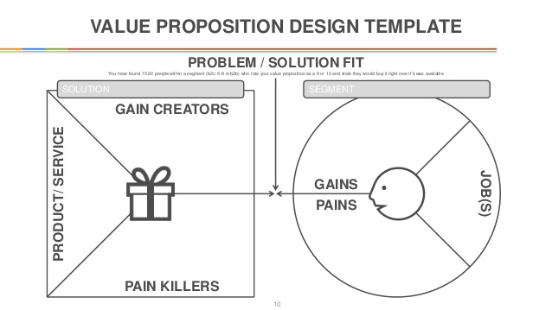 **3.5.1 โจทย์ของตลาดหรือลูกค้า**

|  |  |
| --- | --- |
| **หัวข้อ** | **รายละเอียด** |
| **Product/Service** |  |
| **Gain Creators** |  |
| **Pain Killers** |  |
| **Gains** |  |
| **Pains** |  |
| **Job(s)** |  |

**3.5.2 ขนาดและแนวโน้มของตลาด**

-อธิบายเกี่ยวกับลักษณะทั่วไปของตลาด, ภาพรวมของผลิตภัณฑ์ ปริมาณขาย ราคาจำหน่าย มูลค่าตลาดรวม สภาพการแข่งขัน รายชื่อคู่แข่งที่สำคัญ และแนวโน้มการแข่งขันของคู่แข่งรายใหม่

..............................................................................................................................................................................

..............................................................................................................................................................................

..............................................................................................................................................................................

..............................................................................................................................................................................

..............................................................................................................................................................................

..............................................................................................................................................................................

**3.5.3 กลุ่มลูกค้าเป้าหมาย**

..............................................................................................................................................................................

..............................................................................................................................................................................

..............................................................................................................................................................................

**3.5.4 โอกาสทางการตลาด**

..............................................................................................................................................................................

..............................................................................................................................................................................

..............................................................................................................................................................................

**3.5.5 โมเดลธุรกิจ**

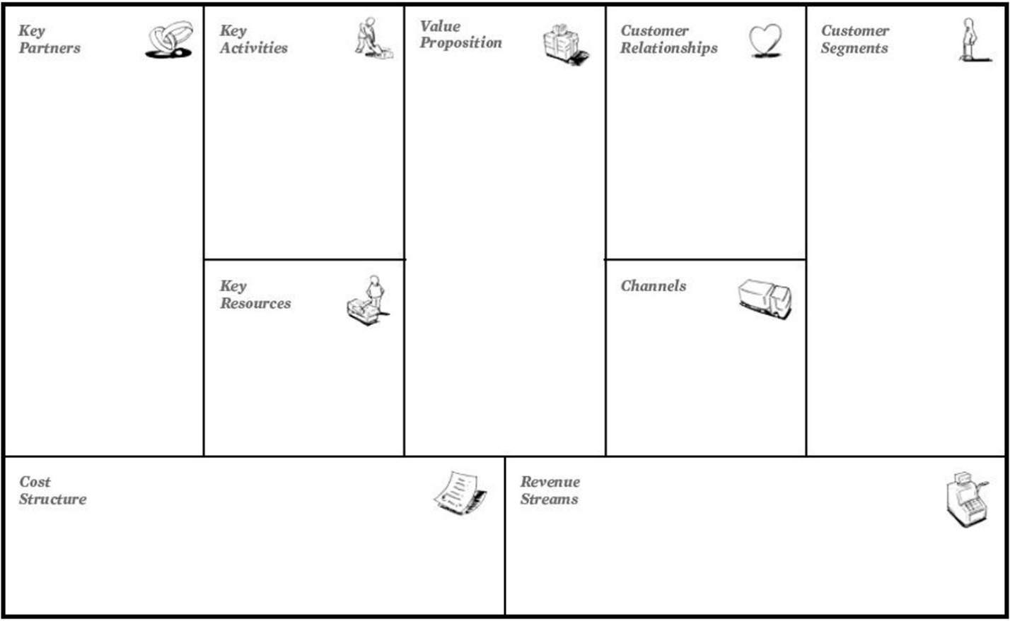

**3.5.6 กลยุทธ์และแผนการออกสู่ตลาด**

………………………………………………………………………………………………...........................................…………………….

………………………………………………………………………………………………...........................................…………………….

………………………………………………………………………………………………...........................................…………………….

………………………………………………………………………………………………...........................................…………………….

**3.6 แผนการจัดทำต้นแบบระดับอุตสาหกรรมและการเตรียมความพร้อมในการนำผลงานออกสู่เชิงพาณิชย์**

3.6.1 บรรยายแผนการการดำเนินงาน

3.6.2 จัดทำตารางแสดงรายละเอียดของขั้นตอนการดำเนินงานและช่วงระยะเวลาที่จะดำเนินการในกิจกรรมนั้น นับตั้งแต่เริ่มโครงการจนถึงสิ้นสุดโครงการ

| **รายละเอียดกิจกรรม** | **ผลผลิต(output)** | **เดือน** | | | | | | | | | | | |
| --- | --- | --- | --- | --- | --- | --- | --- | --- | --- | --- | --- | --- | --- |
| **1** | **2** | **3** | **4** | **5** | **6** | **7** | **8** | **9** | **10** | **11** | **12** |
|  |  |  |  |  |  |  |  |  |  |  |  |  |  |
|  |  |  |  |  |  |  |  |  |  |  |  |  |  |
|  |  |  |  |  |  |  |  |  |  |  |  |  |  |
|  |  |  |  |  |  |  |  |  |  |  |  |  |  |
|  |  |  |  |  |  |  |  |  |  |  |  |  |  |

**3.7 ผลงานและสิ่งส่งมอบที่คาดว่าจะได้รับ เช่น มูลค่าการขาย (บาท), ทรัพย์สินทางปัญญาจดทะเบียน, เทคโนโลยี/ กระบวนการ/ องค์ความรู้ ซึ่งสอดคล้องกับแผนการการดำเนินงานในข้อ 2.6**

|  |  |  |
| --- | --- | --- |
| **ขั้นตอน** | **ช่วงเวลา**  **(ระบุเดือน/ปี)** | **ผลงานและสิ่งส่งมอบ** |
| **เบิกจ่ายเงินสนับสนุนงวดที่ 1**  และเริ่มดำเนินโครงการ |  |  |
| **เบิกจ่ายเงินสนับสนุนงวดที่ 2**  (ความก้าวหน้า 50% ของแผน) |  |  |
| **สิ้นสุดโครงการ**  **(ความก้าวหน้า 100% ของแผน)** |  |  |
| **6 เดือนหลังสิ้นสุดโครงการ** |  |  |
| **1 ปีหลังสิ้นสุดโครงการ** |  |  |
| **2 ปีหลังสิ้นสุดโครงการ** |  |  |

**3.8 คณะนักวิจัย/ที่ปรึกษาโครงการ และความร่วมมือกับหน่วยงาน/องค์กรที่เกี่ยวข้อง**

**3.8.1 คณะนักวิจัย โปรดแนบประวัติเป็นเอกสารแนบท้าย**

1 ชื่อ-สกุล .................................................................................................................................................

สังกัด .....................................................................................................................................................

ที่อยู่ .......................................................................................................................................................

เบอร์โทรศัพท์ที่ติดต่อได้ ................................................ E-mail ..........................................................

ความรับผิดชอบในโครงการ ..................................................................................................................

2 ชื่อ-สกุล .................................................................................................................................................

สังกัด .....................................................................................................................................................

ที่อยู่ .......................................................................................................................................................

เบอร์โทรศัพท์ที่ติดต่อได้ ................................................ E-mail ..........................................................

ความรับผิดชอบในโครงการ ...................................................................................................................

3 ชื่อ-สกุล .................................................................................................................................................

สังกัด .....................................................................................................................................................

ที่อยู่ .......................................................................................................................................................

เบอร์โทรศัพท์ที่ติดต่อได้ ................................................ E-mail ..........................................................

ความรับผิดชอบในโครงการ ..................................................................................................................

4 ชื่อ-สกุล .................................................................................................................................................

สังกัด .....................................................................................................................................................

ที่อยู่ .......................................................................................................................................................

เบอร์โทรศัพท์ที่ติดต่อได้ ................................................ E-mail ..........................................................

ความรับผิดชอบในโครงการ ..................................................................................................................

**3.8.2 ความร่วมมือกับหน่วยงาน/องค์กรที่เกี่ยวข้อง :**

…………………………………………………........................................…………………………………………………………………….

……………………………………………........................................………………………………………………………………………….

……………………………………………........................................………………………………………………………………………….

**3.9 งบประมาณโครงการ**

**3.9.1 โปรดแจกแจงรายการค่าใช้จ่ายตามหมวดที่ระบุพร้อมแนบตารางคำนวณรายละเอียดค่าใช้จ่ายแต่ละรายการ**

|  |  |
| --- | --- |
| รายการ | **งบดำเนินการ**  **(ไม่เกิน 75%)** |
| 1) ค่าจ้างและค่าวัสดุสิ้นเปลืองในการสร้างต้นแบบผลิตภัณฑ์และการออกแบบ |  |
| 2) ค่าใช้จ่ายในการส่งวิเคราะห์ ทดสอบ การขอรับรองมาตรฐาน และการศึกษาอายุการเก็บรักษาผลิตภัณฑ์ จากหน่วยงานวิเคราะห์ทดสอบที่เชื่อถือได้ |  |
| 3) ค่าตอบแทนการอนุญาตใช้สิทธิทรัพย์สินทางปัญญา ในส่วน upfront (ส่วนที่เอกชนร่วมออก ≥25% โดยนำมาคิดรวมเป็นมูลค่าโครงการได้ ไม่เกิน 100,000 บาท) | **ไม่สามารถระบุในส่วนนี้** |
| 4) ค่าใช้จ่ายในการประเมินและศึกษาความเป็นไปได้ทางการตลาด : ไม่เกิน 100,000 บาท (โดยผู้เชี่ยวชาญมือมืออาชีพ และต้องส่งรายงานการศึกษาตลาด) |  |
| รวมค่าใช้จ่ายรวม (บาท) |  |

หมายเหตุ : สนับสนุนไม่เกินร้อยละ 75 ของงบประมาณโครงการ ในวงเงินไม่เกิน 800,000 บาท สำหรับธุรกิจดิจิทัลเทคโนโลยี หรือ ไม่เกิน 1,700,000 บาท สำหรับธุรกิจเทคโนโลยีอื่นๆ

**3.10 การเบิกจ่าย**

|  |  |
| --- | --- |
| งวดเงิน | งวดงาน |
| **งวดที่ 1.**  จำนวน ........................ บาท  (30% ของงบที่ได้) | เมื่อมหาวิทยาลัย/สถาบันวิจัยของรัฐ ส่งหนังสือยืนยันรับดำเนินการที่ลงนามโดยผู้มีอำนาจของหน่วยงานถึงปลัดกระทรวงวิทยาศาสตร์และเทคโนโลยี พร้อมด้วยข้อเสนอโครงการฉบับสมบูรณ์ที่ได้ปรับปรุงตามข้อเสนอแนะของสำนักงานปลัดกระทรวงวิทยาศาสตร์และเทคโนโลยี หนังสือจดทะเบียนนิติบุคคลของผู้ประกอบการที่เข้าร่วมโครงการ และหนังสือแสดงความจำนงขอรับอนุญาตให้ใช้สิทธิของผู้ประกอบการ |
| **งวดที่ 2.**  จำนวน ......................... บาท  (70% ของงบที่ได้) | เมื่อมีหนังสือนำจากมหาวิทยาลัย/สถาบันวิจัยของรัฐ เพื่อส่งรายงานความก้าวหน้าโครงการไม่น้อยกว่าร้อยละ 50 ตามสิ่งส่งมอบที่ระบุ ในข้อ 2.7 พร้อมรายงานสรุปการใช้จ่ายเงินและสำเนาใบเสร็จรับเงินที่รับรองว่าถูกต้องให้ปลัดกระทรวงวิทยาศาสตร์และเทคโนโลยี |

**3.11 ประโยชน์/ผลกระทบเชิงเศรษฐกิจและสังคมของโครงการ**

ระบุประโยชน์ที่คาดว่าจะได้รับ ทั้งประโยชน์ด้านการส่งออก การลดการนำเข้า การจ้างงาน ความก้าวหน้าทางวิทยาศาสตร์ ฯลฯ รวมถึงระบุ บุคคล องค์กร หรืออุตสาหกรรมที่คาดว่าจะได้รับประโยชน์จากโครงการ หากโครงการสำเร็จ

ลงชื่อ............................................ (ผู้มีอำนาจลงนาม)

(...................................)

............./............./..........

หมายเหตุ : เอกสารนี้ขอให้ผู้เสนอโครงการใช้เป็นแนวทางในการเขียน และโปรดแนบเอกสารรายละเอียดต่างๆ เข้ามาเสนอพร้อมกันเพื่อความครบถ้วนของข้อมูล

**เอกสารประกอบ**

1. ประวัติกิจการและประวัติผู้บริหารคนสำคัญ (โดยสังเขป) ถ้าเป็นผู้ประกอบการใหม่ ควรเน้นในการแสดงศักยภาพ ของผู้บริหารและทีมงานและเครือข่ายทางธุรกิจ
2. ประวัติคณะนักวิจัย ที่มีรายละเอียดประกอบด้วย ชื่อ-นามสกุล วันเดือนปีเกิด ประวัติการศึกษา ประสบการณ์ทำงาน ความเชี่ยวชาญ ผลงานการวิจัยและสิ่งตีพิมพ์ ตำแหน่ง/สถานที่ทำงานปัจจุบัน พร้อมที่อยู่และหมายเลขโทรศัพท์ที่สามารถติดต่อได้
3. ข้อมูลทรัพย์สินทางปัญญาและหนังสือแสดงความจำนงขอรับอนุญาตให้ใช้สิทธิ/สัญญาอนุญาตให้ใช้สิทธิ
4. หนังสือรับรอง (จดทะเบียนเป็นนิติบุคคล)
5. หนังสือมอบอำนาจให้กระทำการแทน (ถ้ามี)
6. หนังสือนำส่งจากมหาวิทยาลัยที่ลงนามโดยผู้มีอำนาจของหน่วยงานถึงปลัดกระทรวงวิทยาศาสตร์และเทคโนโลยี
7. ตารางแผนเงินเป็น excel file